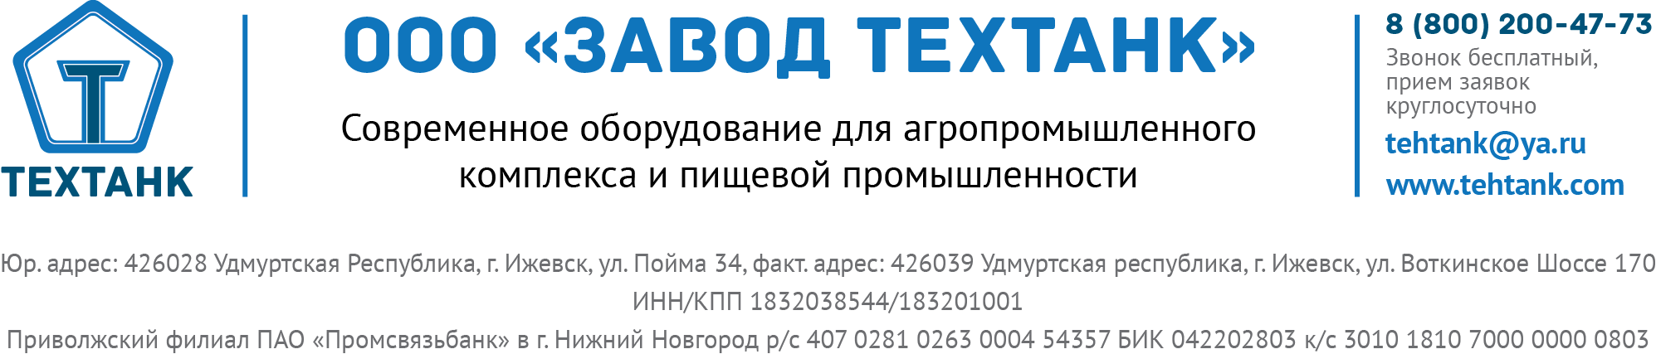

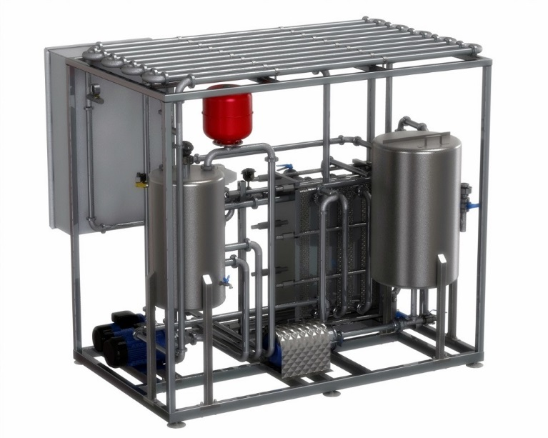

Коммерческое предложение. Установка пастеризационно-охладительная.

Назначение:
нагрев, пастеризация, выдержка и охлаждение молока в непрерывном тонкослойном закрытом потоке при автоматическом контроле и регулировании технологического процесса при производстве пастеризованного молока.
Устройство:
Пластинчатая пастеризационно – охладительная установка для молока состоит из пластинчатого теплообменника, системы подготовки горячей воды (блок ТЭНов, насос для горячей воды), насоса для продукта, пульта управления, трубопроводов выдерживателя, системы контроля и автоматического регулирования технологическим процессом обработки продукта, трубопроводов, клапанов, смонтированных на раме. Установка компактна и представляет собой модульную конструкцию, имеющую высокую монтажную готовность. Выполняемые операции.
- подогрев продукта до температуры сепарирования 35-45оС;
- подогрев продукта до температуры гомогенизации 60-65оС;
- подогрев продукта до температуры пастеризации 76-80оС;
- выдержка продукта при температуре пастеризации 20-25 сек;
-охлаждение продукта до температуры хранения 4-6оС- теплоноситель – горячая вода, нагреваемая ТЭНами.
- хладоноситель – ледяная вода.
Описание и состав установки
(*Установка изготавливается по согласованному техническому заданию, значения параметров может быть изменено):
Теплообменники установки изготавливаются на базе пластин и уплотнений «SHMIDT-BRETTEN» (Германия).
Материал исполнения пластин: хромомолибденовая нержавеющая сталь AISI 316 L.
Материал уплотнений: NBR.
Электропастеризационная установка будет выполнена на единой нержавеющей раме и включать в себя следующие основные модули:

1. Приемный бак продукта
2. Центробежный насос продукта
3. Четырехсекциионный теплообменник (две секции регенерации, секция пастеризации, секция охлаждения)
4. Электрический блок подготовки горячей воды
5. Группа безопасности
6. Мембранный бак
7. Центробежный насос подачи горячей воды
8. Выдерживатель на 20 секунд
9. Система управления на базе промышленного контроллера (Омрон, Япония), с функциями задания и контроля параметров. Система управления позволяет также отображать параметры обработки молока в текущем времени и архивировать получаемые значения для создания отчетов. Система управления имеет визуализацию всех технологических процессов и понятный диалог на русском языке.
10. Комплект необходимой трубозапорной и соединительной арматуры.
11. Комплект необходимых датчиков и приборов.
Теплоносителем является вода, которая нагревается в блоках нагрева специальной конструкции, где расположены прямые трубчатые ТЭНы. Блоки имеют цилиндрическую форму, они компактны и просты в обслуживании.

Гарантийный срок – 12 месяцев
Срок производства – 40 рабочих дней
Доставка до Вашего адреса по тарифам транспортной компании, либо самовывоз со склада в городе Ижевске.
С Уважением, ООО «ЗАВОД ТЕХТАНК»
Тел. 8-800-200-47-73

